**附件1：**

**信息表**

|  |  |
| --- | --- |
| 采购编号： |  |
| 项目名称： |  |
| 报名单位全称： |  |
| 报名联系人； |  |
| 报名联系人电话： **（保证电话畅通）** |  |
| 电子邮箱： |  |
| **开票信息表** | |
| 统一社会信用代码、  纳税人识别号 |  |
| 国税局备案的地址 |  |
| 国税局备案的联系电话 |  |
| 国税局备案的银行开户行名称 |  |
| 国税局备案的银行开户行帐号 |  |
| 联行号 |  |
| 发票邮寄地址、联系人及电话 |  |
| □专票 □普票 | |
| **特别提示：** 一、请认真填写以上信息确保信息完整无误，如因投标单位填写信息有误导致其投标失败的任何后果及损失投标单位自负。  **投标单位授权人代表或法人：（签字）**  **报名时间： 年 月 日** | |

**附件2：**

**法定代表人身份证明**

投标人：

单位性质：

地址：

成立时间_______年_______月______日

经营期限：

姓名： 性别： 年龄： 职务：

系 （投标人名称）的法定代表人。

**附：法定代表人身份证正反面并加盖公章**

|  |  |
| --- | --- |
| 法定代表人身份证正面（国徽面） | 法定代表人身份证反面（人像面） |

特此证明；

投标人： （加盖公章）

日期：

**法定代表人授权委托书**

致：招标人、招标代理机构

（投标人名称），中华人民共和国合法企业，法定地址： 。

法定代表人 特授权 代表我公司全权办理（采购项目名称/标包名称）、（采购编号/标包编号）项目的报名、投标、谈判、签约、执行等具体工作，并签署全部有关的文件、协议及合同。我公司对被授权人签署的所有文件、协议及合同负全部责任。

委托期限： ，被授权人不得转授权。

授权人签名： 被授权人签名：

（投标人名称）（盖公章）

日期： 年 月 日

|  |  |
| --- | --- |
| 授权人身份证扫描件正面(国徽面) | 授权人身份证扫描件背面 |
| 被授权人身份证扫描件正面(国徽面) | 被授权人身份证扫描件背面 |

**附件3：截图样例**

**一、中国裁判文书网（<http://www.wenshu.court.gov.cn>）截图流程**

第一步：打开系统首页，全文检索“行贿罪”，选择“裁判日期”（三年或多于三年或不选裁判日期均可），“当事人”输入单位名称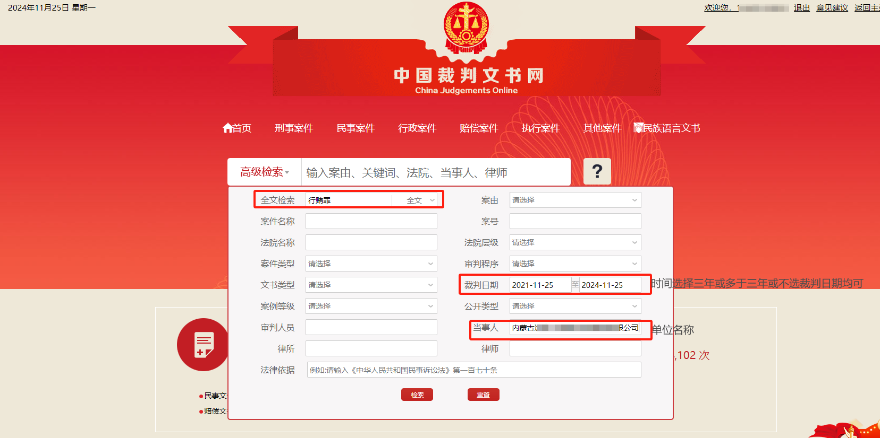

第二步：截取当前页面-单位无行贿犯罪记录：

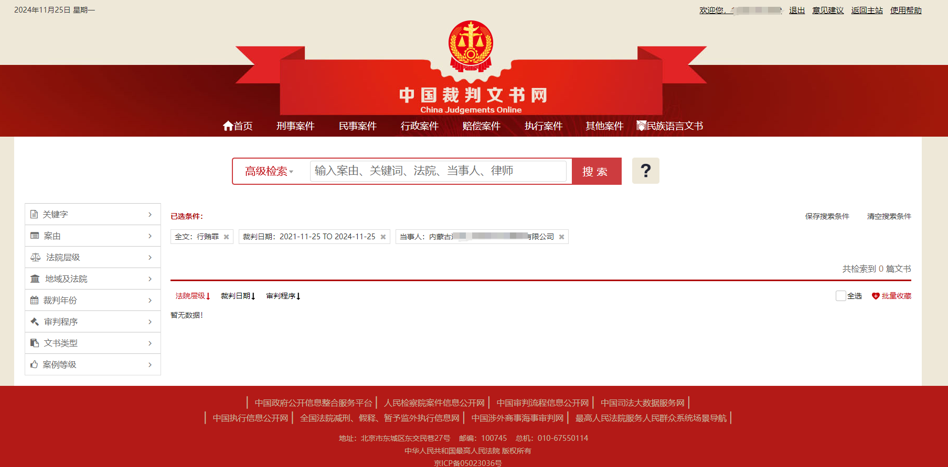

第三步：打开系统首页，全文检索“行贿罪”，选择“裁判日期”（三年或多于三年或不选裁判日期均可），“当事人”输入法人名字

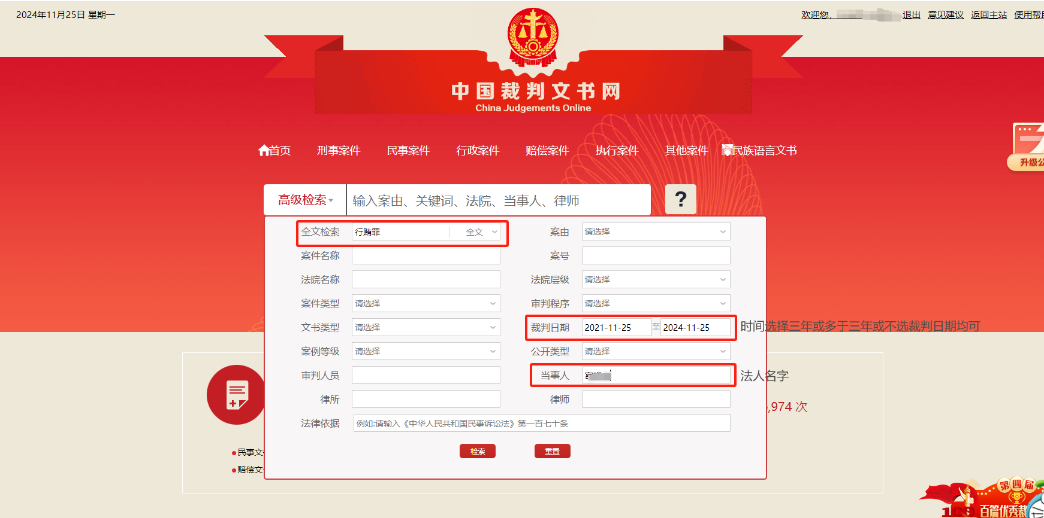

第四步：截取当前页面-法人无行贿犯罪记录：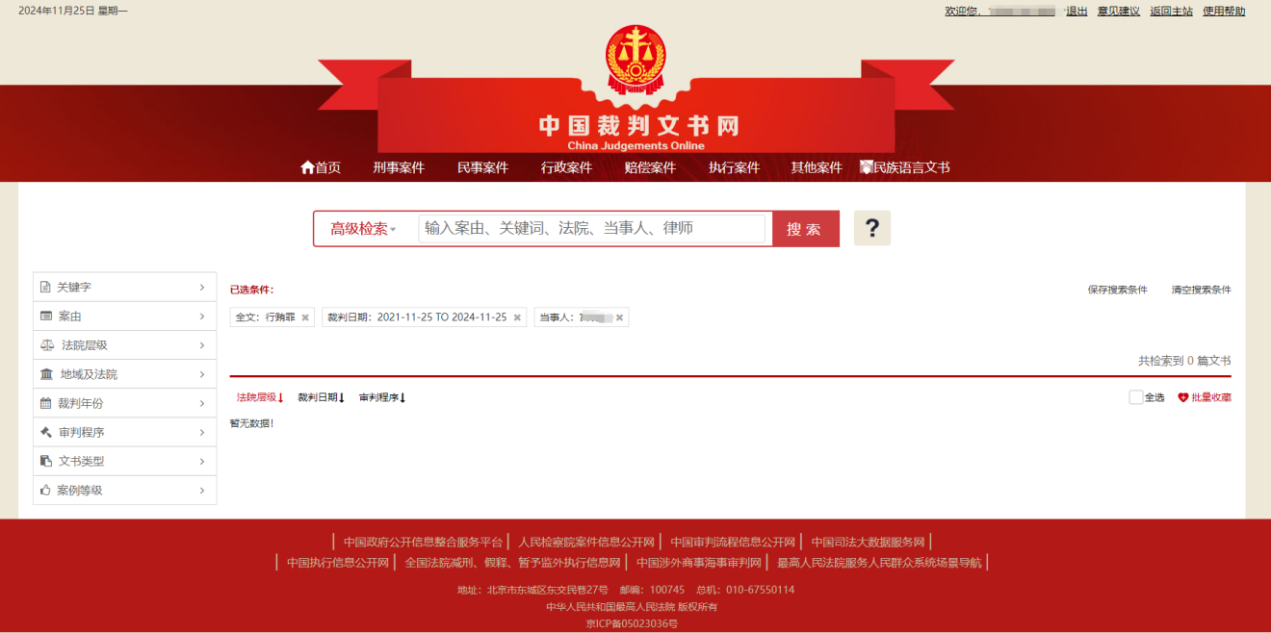

**二、全国企业信用信息公示系统（www.gsxt.gov.cn）截图流程**

第1步：打开系统首页。在查询窗口输入单位名称，点击“查询”，点击选择单位名称。

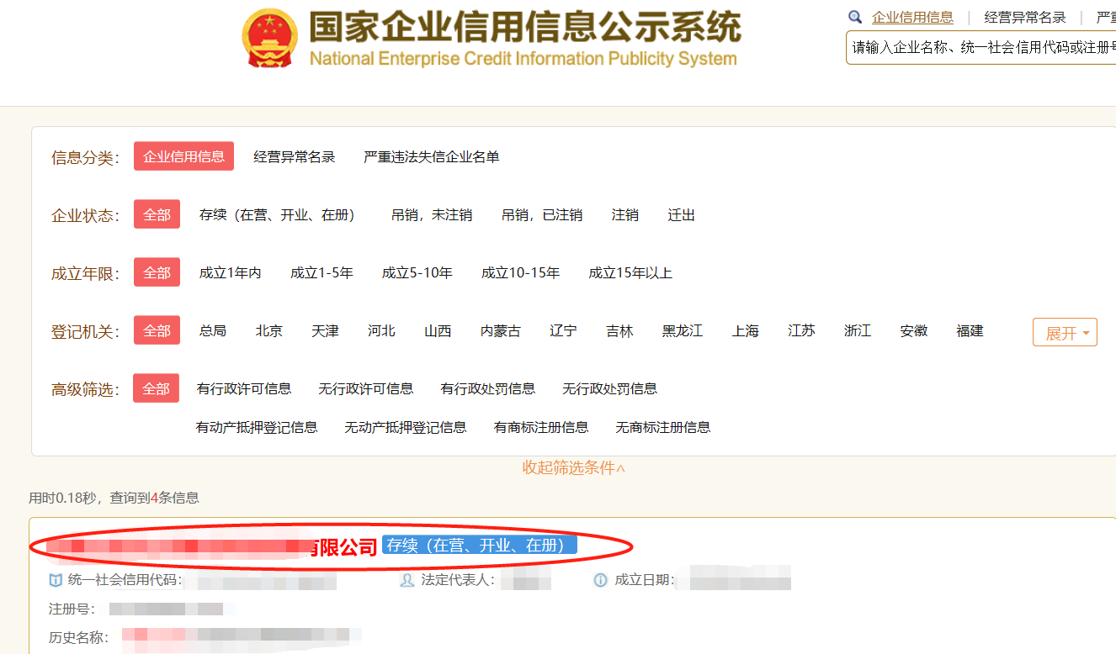

第2步：点击选择“列入经营异常名录信息”，截取当前页面，显示“暂无列入经营异常名录信息”。

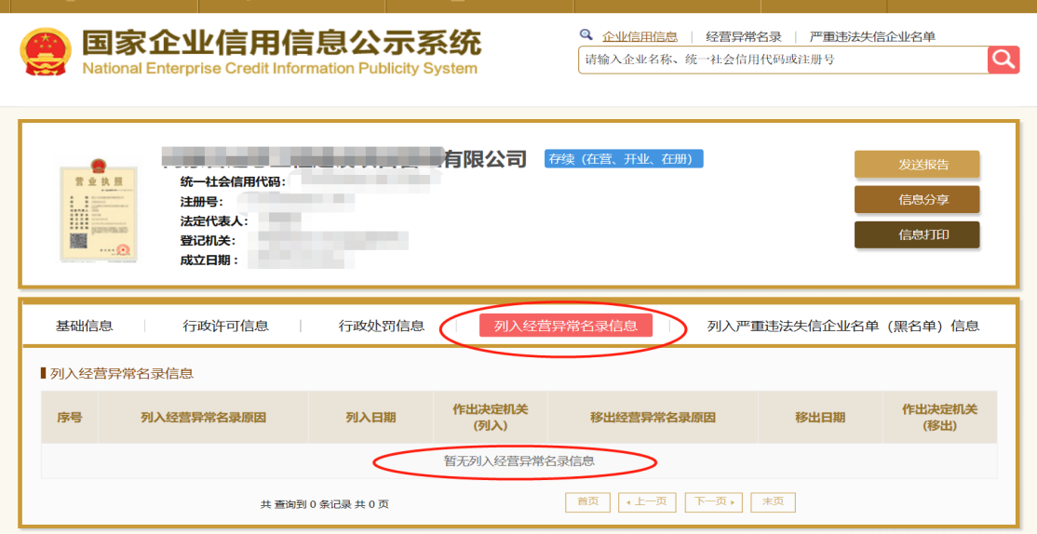

第3步：点击选择“列入严重违法失信企业名单（黑名单）信息”，截取当前页面，显示

“暂无列入严重违法失信企业名单（黑名单）信息”即可报名。

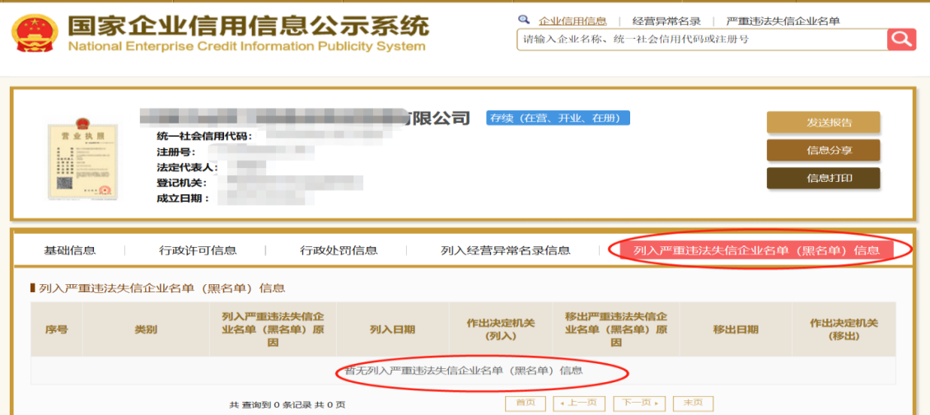

**三、“信用中国”网站（www.creditchina.gov.cn ）截图流程**

第1步：打开系统首页，点击“信用公示”。

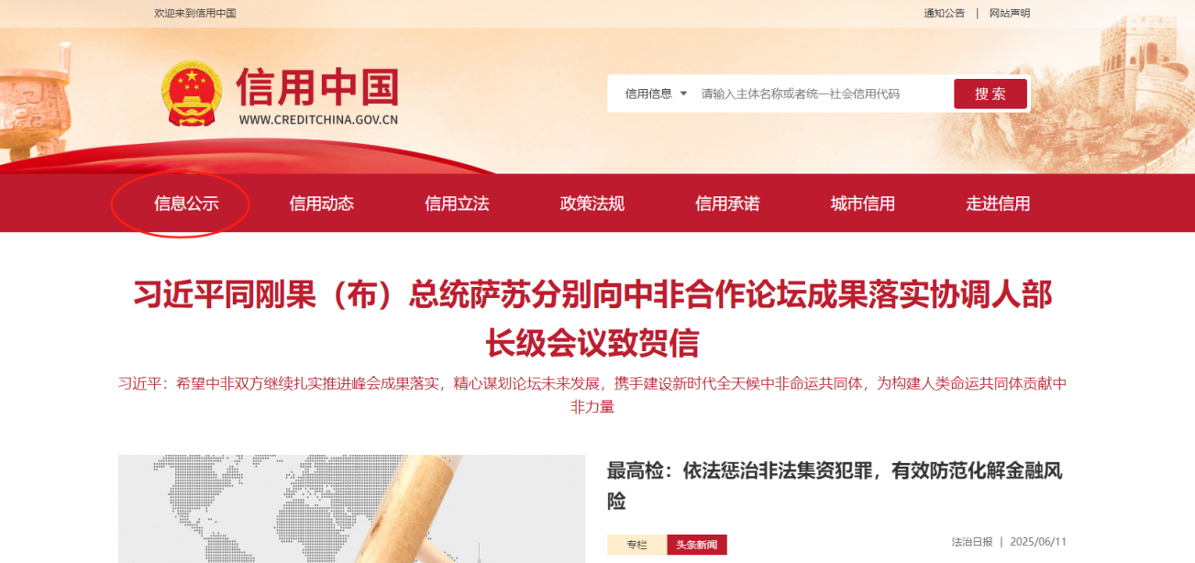

第2步：点击“失信被执行人查询”。

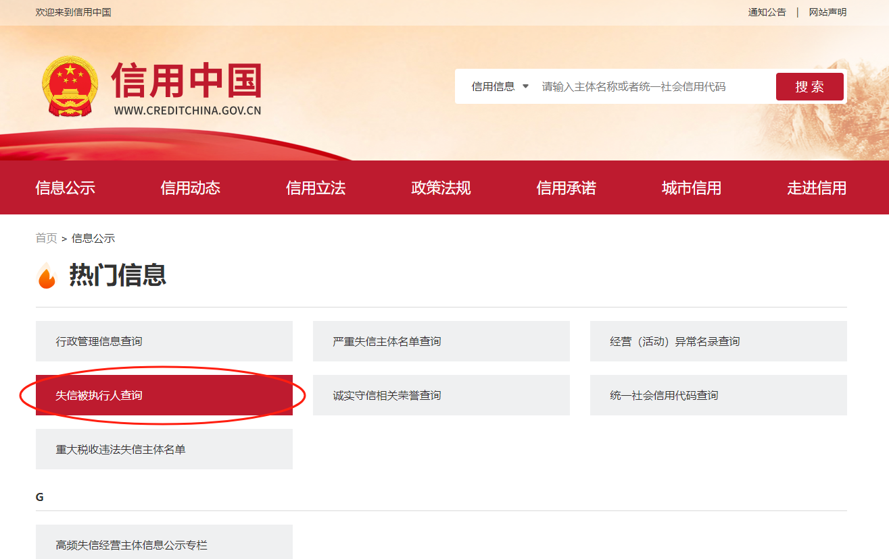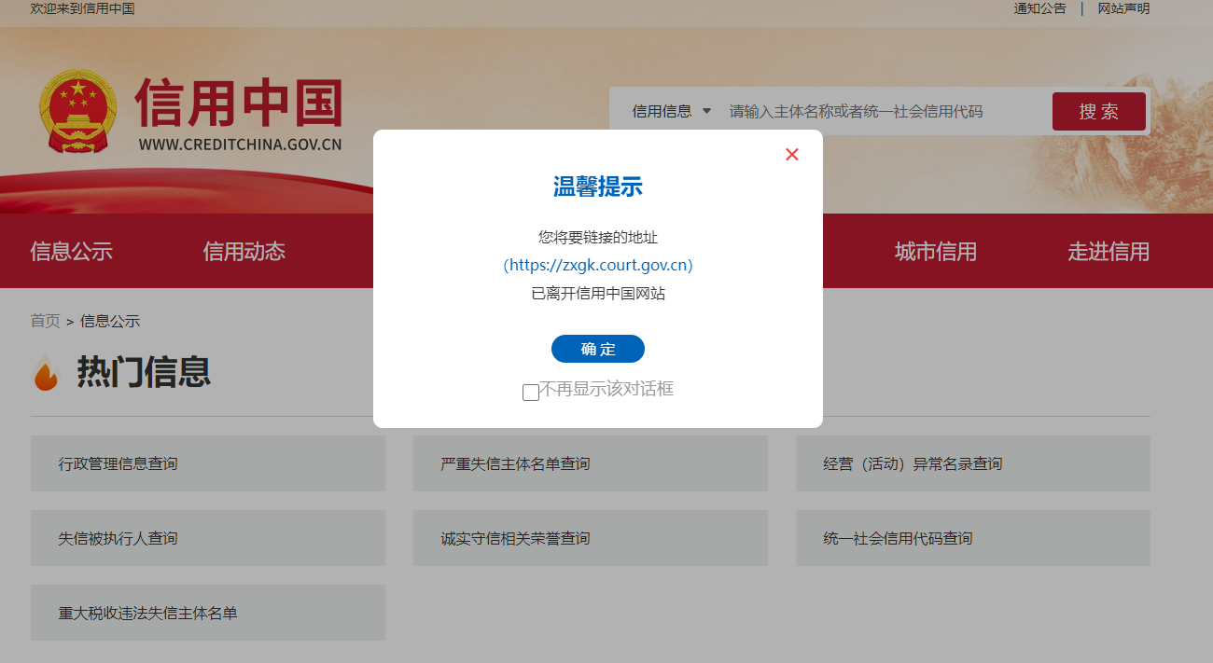

第3步：在查询窗口输入查询企业名称，将查询结果截图。

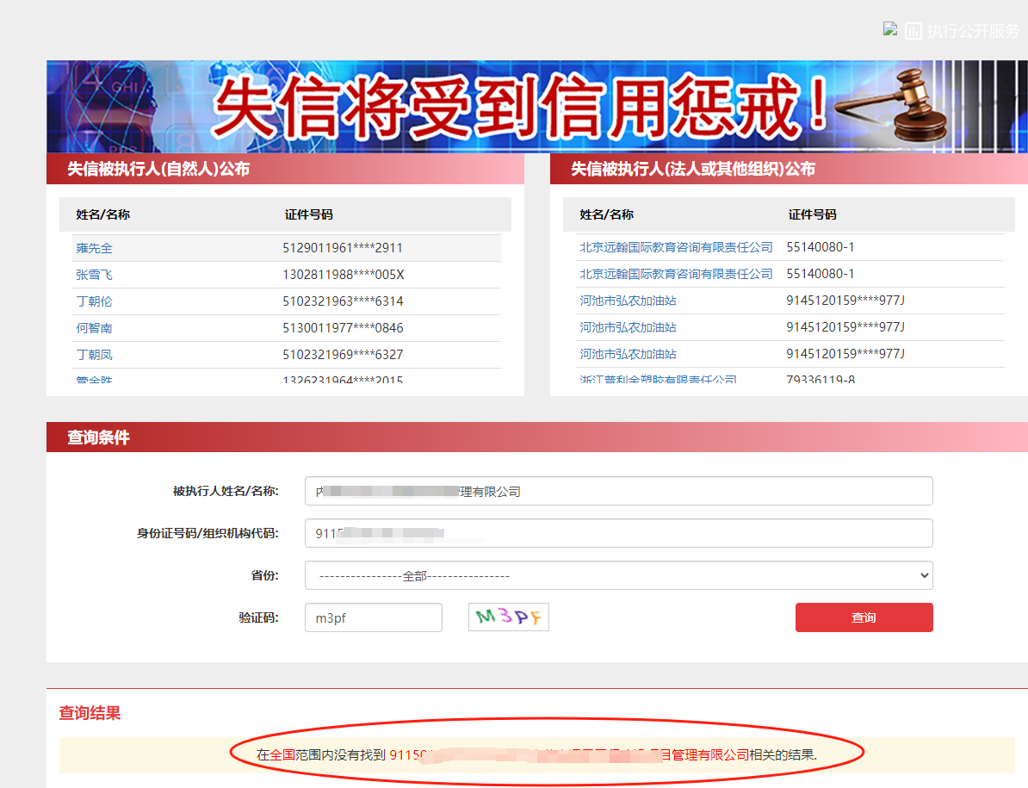

**附件4**

**投标真实性承诺书**

（采购人）：

我公司参与贵公司组织招标的 （项目名称/项目编号、标段名称/标段编号），我公司承诺所提交的资格申请表述、报名待审查材料、资格申请文件、投标文件内容是真实有效的。如有不实，则违反招标投标法“诚实信用”原则，我公司承担由此引发的所有责任。

供应商名称： （盖单位章）

法定代表人或其委托代理人： （签字）

地址：

电话：

日期：

**附件5：供应商承诺函**

**供应商承诺函**

（采购人名称） ：

我代表 （供应商名称） ，在此做如下承诺：

1、我公司具备相应项目的履约能力，并在人员、技术、资金等方面具有保障如期完成招标项目的能力；

2、法定代表人为同一个人的两个及两个以上企业不得在同一标段中同时投标，母公司和其全资子公司不得在同一标段中同时投标。存在控股、管理关系的不同单位，不得参加同一标段中投标或者未划分标段的同一招标项目中投标；（我公司不存在本条内容的任何情况）

3、我公司近三年（2022年9月至今）近年未因发生过骗取中标和严重违约、质量事故及重大合同纠纷被上级部门（内蒙古电力（集团）有限责任公司）通报/披露取消投标资格，按照内蒙古电力（集团）有限责任公司《关于对供应商不良行业处理的通知》的规定，未列入最新发布的不良厂商名单；

4、未被列入中国电力企业联合会发布的“中电联关于公布涉电力领域重点关注对象名单；

**5、我公司参与贵公司组织采购的 （项目名称） ，我公司承诺所提交的投标文件表述、报名待审查材料、投标文件内容是真实有效的。如有不实，则违反“诚实信用”原则，我公司承担由此引发的所有责任。**

我公司已仔细阅读招标公告资格要求并承诺完全符合招标公告资格要求。如有不实后果自负。

投标人： （公章）

法定代表人或委托代理人： （签字）

年 月 日

**附件6：异议书**

**异议书**

致： （异议对象单位名称）

我公司依法参与了贵公司（局）于 年 月 日组织的项目名称为 ，采购编号为： ，标段名称(标段号)： 的采购活动，该项目目前正处于： 。现我公司对 提出异议。

一、被异议人

**.......**

**.......**  。

二、异议事项

**.......**

**.......**  。

三、请求及主张

**.......**

**.......**  。

四、法律依据、线索及相关材料

**.......**

**.......**  。

五、真实性承诺

**.......**

**.......**  。

异议人：

联系电话：

联系地址：

附件：1.异议授权书

2.营业执照复印件（加盖公章）